**विज्ञान एवं यांत्रिकी में क्वांटम कंप्यूटिंग के प्रयोग**

डॉ अजय मालकोटी

वैज्ञानिक एवं औद्योगिक अनुसंधान परिषद

राष्ट्रीय भूभौतिकी अनुसंधान संस्थान

हैदराबाद, तेलंगाना - 500007

**प्रस्तावना**

विज्ञान एवं यांत्रिकी में भेंट होने वाली अधिकतर समस्याओ को सुलझाने में प्रायः हमें बहुत बड़ी गणनाये करने की आवश्यकता पड़ती है | यह गणनाये न केवल बहुत बड़ी मात्रा में डाटा उत्पन्न करती है, अपितु अत्याधिक समय भी मांगती है| यदि हम एक संगड़क/अभिकलित्र (कंप्यूटर) द्वारा इसे सुलझाना चाहे तो हमें इसके लिये एक उच्च गणन क्षमता वाले समक्रमिक संगणक (पैरेलल कम्प्यूटर्स) की आवश्यकता पड़ेगी| संगणक की गणन क्षमता इसके किसी कार्य को करने की दक्षता को निरूपित करता है जिसमे निम्नलिखित मापदंड सम्मिलित हैं–

1. स्मृति की क्षमता (मेमोरी) जो कि बताती है की संगड़क एक समय में कितनी डाटा /संख्याये याद रख सकता है | यह सामान्यतः गीगा (109) बाइटस, टेरा (1012) बाइटस, इत्यादि में दर्शायी जाती है |
2. गणन की गति (कंप्यूटिंग स्पीड) दर्शाती है की संगड़क एक सेकंड में कितनी संख्याओ पर गणितीय फलन परिकलित किये जा सकते हैं। यह सामान्यतः फ़्लोप्स में दर्शायी जाती है |
3. समक्रमिक गणन की क्षमता (पैरेलल कंप्यूटिंग पावर) दर्शाती है कि एक ही समय पर कितनी संख्याओं पर गणितीय संक्रिया आरोपित कर सकते हैं | एक संगड़क के अंदर कई प्रोसेसर्स हो सकते हैं जो की एक ही समय पर एक साथ काम कर सकते हैं अतः समक्रमिक गणन की क्षमता सभी संगणको के कुल प्रोसेसर की संख्या के बराबर होता है |

परम्परागत तकनीकों (समक्रमिक संगणक) की उच्च दक्षता होने के उपरांत भी बहुत सारी ऐसी समस्याएं है जिन्हे सुलझाने में कई महीने या साल लग सकते हैं | प्रयुक्त संसाधनो की मात्रा कितनी अधिक है इसका भाव देने के लिये हम सैन डिएगो (यू एस ए) के शोधकर्ताओं द्वारा 2017 किये गये एक कार्य का उदाहरण लेगे | इसमे शोधकर्ताओ ने एक भूकंप का कृत्रिम अनुरूपण (सिमुलेशन ) किया गया था जिसके द्वारा वह जानना चाहते थे कि इसके कारण पूरी पृथ्वी पर तरंग का संचरन किस प्रकार होगा एवं इसके द्वारा उत्पन्न भूकंप लेख (सीस्मोग्राम) उनके द्वारा एकत्रित किये गए डाटा से कितना समान है | इसमें शोधकर्ताओं द्वारा समक्रमिक संगणक का प्रयोग कर भूकंप को उसकी 1-2 हर्टज़ तक की आवृति के लिए कंप्यूटर में कृत्रिम अनुरूपण किया था (https://phys.org/news/2017-06-record-setting-seismic-simulations-cori-supercomputer.html)| इसमें उन्होंने 6,12,000 प्रोसेसर्स का प्रयोग कर 10.4 पेटा (1015) फ़्लोप्स की गणन गति को प्राप्त किआ था, एवं इस दौरान दसिओ टेरा-बाइटस डाटा उत्पन्न हुआ था |

ऊपर दिए गए आंकड़े किसी को भी विस्मित करने के लिये पर्याप्त हैं | चूँकि इस प्रकार के संसाधन सभी के पास उपलब्ध नहीं हो सकते अत: यह अत्यंत आवश्यक है की हम गणना के नवीन एवं दक्ष तरीके खोजना शुरू करे | इसी पहल में एक नाम क्वांटम कंप्यूटिंग है जिसकी संकल्पना 1980 में भौतिक शास्त्री डॉ० पॉल बेनिऑफ द्वारा गयी थी | वर्तमान में इस तकनीक को काफी प्रोत्साहित किया जा रहा है | उदाहरण के लिये-- गूगल के द्वारा 2029 तक उनका अपना क्वांटम कंप्यूटर बनाने की तैयारी है, इसी प्रकार आई बी ऍम द्वारा भी अगले कुछ वर्षो में क्वांटम कंप्यूटिंग की प्रयोग करने की तैयारी है। आगे आने वाले अनुच्छेदों में हम यह जानेगे कि पारम्परिक गणन तकनीक और क्वांटम गणन तकनीक कैसे काम करती हैं | साथ ही हम इनके बीच के बीच अंतर को समझेंगे | अंत में हम कुछ उदाहरणों की चर्चा करेंगे कि क्वांटम कंप्यूटिंग का भूभौतिकी में किस प्रकार प्रयोग किया जा सकता है |

**परम्परागत गणन तकनीक**

इस श्रेणी में हम समक्रमिक गणन को रखते हैं एवं इसकी कार्यशैली को समझने के लिये लिए हम एक भूल भुलैया (चित्र संख्या 1) का उदाहरण लेंगे| इस भूल भुलैया में कई मार्ग दर्शाये गये हैं जो कि आपस में जुड़ते और अलग होते हैं लेकिन शुरू से अंत तक पहुंचने का एक ही मार्ग है | साथ ही हमें पहले से नहीं पता कि प्रत्येक मार्ग कहाँ जाता है, अतः सही मार्ग ढूढ़ने के लिए हमें कई सारे अन्य मार्गों पर भी चलना पड़ेगा जिसमे बहुत समय एवं ऊर्जा खर्च होगी। इस पहेली को हम तवरित रूप से सुलझा सकते हैं यदि हमारे पास कई व्यक्ति हो। यह सभी व्यक्ति एक बार में प्रथम बिंदु से अलग - अलग रास्तो को तय करें । इस तरीके से इनमे से एक व्यक्ति प्रारंभ से अंत तक का सफर एक ही बार में तय करेगा और उस व्यक्ति द्वारा तय किया गया पथ ही हमारे प्रश्न का हल होग। समय बचने के दृष्टिकोण से यह यक़ीनन ही एक अच्छा सुझाव होगा बशर्ते हमारे पास इतनी व्यक्ति (क्षमता) हो | अब यदि हम यही समस्या को संगड़क द्वारा हल करेगे तब हमें निम्नांकित कुछ चीजों का ध्यान रखना पड़ेगा | सबसे पहले, कंप्यूटर की स्मृति क्षमता यह निर्धारित करती है कि कितनी बड़ी आकर की भूल भुलय्या को सुलझाया जा सकता हैं । इसी प्रकार एक व्यक्ति कितनी तेजी से कदम रखता है या उसकी गति कंप्यूटर की गणन की गति के समतुल्य है| अंत में, एक ही बार मैं हम कितने व्यक्तियों को मार्ग ढूढ़ने में लगाते हैं यह सामानांतर संक्रिया की क्षमता दिखता है। उदाहरण के लिए चित्र 1 में हमने 3 व्यक्तियों को एक साथ पथ ढूढ़ने के लिए प्रयोग किया है।

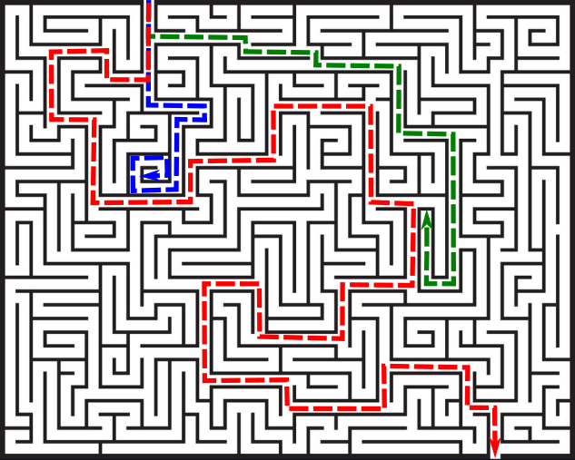

**चि**त्र संख्या 1 : इसमे एक भूल भूलैया को दर्शाया गया है जिसमे शुरू से अंत तक पहुंचने का एक ही मार्ग है जिसे लाल रंग से निरूपित किया गया है। अन्य दो असफल प्रयासों को क्रमश: हरे एवम नीले रंग से दर्शाया गया है । (संभार : इंटरनेट)

इस प्रकार की समस्या के हल से कई इससे जुडी समस्याओ को भी सुलझाया जा सकता है, जैसे -- द्वारा एक बिंदु से दुसरे बिंदु तक पहुंचने का सबसे छोटा रास्ता, जो कि वितरण प्रणाली अथवा आपातकालीन स्थिति में प्रयोग की जा सकती है| अब यही समस्या यदि कवांटम गणन तकनीक से हल की जाए तो इसमें सभी मार्गो को एक ही बार में तय कर लिया जाता है एवं इसमें से जो मार्ग हमें अंत तक पहुँचता है पृथक कर लिया जाएगा | यह ध्यान रहे कवांटम गणन की प्रक्रिया सामानांतर संक्रिया से अलग है |

**कवांटम गणन तकनीक**

इस तकनीक को हम नए उदाहरण के साथ विस्तार से समझेगे- जिसमे हमें एक अज्ञात पासवर्ड को ढूढ़ना है | मान लीजिये आपके पास एक मोबाइल है जिसमे 3 अंको का पासवर्ड है अर्थात इसमें 0 से लेकर 999 तक कोई भी संख्या प्रयोग की जा सकती है | याद रहे यह दशमलव प्रणाली (डेसीमल सिस्टम) में दर्शाये गए हैं और इसके लिए 3 दशमलव अंको की जरूरत है | अब हम इन संख्याओ को कंप्यूटर की भाषा में दर्शना चाहे तो हमें इसे द्विआधारी प्रणाली (बाइनरी सिस्टम) में दर्शना पड़ेगा चूँकि संगणक इसी प्रणाली में कार्य करता है, दशमलव प्रणाली में नहीं| द्विआधारी अंक अथवा साधारण बिट एक समय में केवल दो ही मान ले सकती है-- 0 एवं 1 | अतः 0 से लेकर 999 तक की दशमलव संख्या को द्विआधारी प्रणाली में दर्शाने के लिए हमें कम से कम 10 बिट्स की संख्या चाहिए| एक साधारण संगणक द्वारा यह पॉसवर्ड ढूढ़ने के लिए वह एक एक करके सभी बिट्स को क्रमचय अवं संचय (परम्यूटेशन एंव कॉम्बिनेशन ) के साथ प्रयत्न करेगा | जैसे पहले प्रयत्न में बिट्स का मान 0011001100 है, उसके बाद अगले प्रयत्न में उनका मान 1101 111 011, . . . , इत्यादि | याद रहे बिट्स एक समय में एक ही अवस्था में रहेगी अर्थात सभी बिट्स का मान अलग अलग हो सकता है लेकिन यह मान तब तक नही बदलता जब तक कि संगड़क से एक विशिष्ट संकेत नही प्राप्त होता है |

|  |  |
| --- | --- |
| **दशमलव प्रणाली**  **($d_{2}d_{1}d_{0}$)** | **द्विआधारी संख्या प्रणाली**  **($b_{9}…b_{2}b_{1}b_{0}$)** |
| 000 | 0000000000 |
| 001 | 0000000001 |
| 002 | 0000000010 |
| 003 | 0000000011 |
| 004 | 0000000100 |
| 005 | 0000000101 |
| 006 | 0000000110 |
| ….............. | ….................. |
| 999 | 1111100111 |

अब हम क्वांटम कंप्यूटिंग की बात करते हैं| इसमें द्विआधारी प्रणाली में प्रयुक्त बिट्स की भांति क्वांटम बिट प्रयोग करते हैं जिसक मान 0 अथवा 1 हो सकता है| हालांकि इसमें एक ख़ास बात है कि यह एक ही समय में दोनों मान ले सकती है| अतः यदि हम 10 बिट्स ($q_{9}…q_{2}q_{1}q_{0}$) का प्रयोग कर रहे हैं तो यह बिट्स कोई एक मान न लेकर सभी मान ले रहे हैं | अर्थात हम किसी भी समय यह नहीं बता सकते की बिट्स का क्या मान है |

यह उदाहरण प्रख्यात “श्रोडिंगर की बिल्ली“ के उदाहरण की तरह है, जिसमे एक बिल्ली को एक कमरे में जहरीले पदार्थ के साथ रखा गया है | यह बिल्ली जीवित या मृत है यह तब तक नहीं पता चलेगा जब तक की कमरे को खोल के ना देखा जाये | अतः इस समय हमारे लिए बिल्ली जीवित अवं मृत दोनों अवस्था में है | इस अवस्था को हम अध्यारोपण अवस्था (सुपरपोज़िशन) कहते है| इसी प्रकार से क्वांटम बिट्स भी अध्यारोपण की अवस्था में रहती हैं | एक क्वांटम बिट के लिए अध्यारोपण के अवस्था को निम्न प्रकार से दर्शाया जाता ह

$$\left|Ψ⟩ = α \right|0⟩ + β|1⟩$$

ै

यहाँ पर $|0⟩$ एव $|1⟩$ ं क्वांटम अवस्था दिखाती हैं | इसी प्रकार दो क्वांटम बिट के लिए अध्यारोपण के अवस्था को निम्न प्रकार से दर्शाया जाता ह

$$\left|Ψ⟩ = α \right|0,0⟩ + β|0,1⟩+ γ|1,0⟩+ δ|1,1⟩$$

ै

यहाँ पर $\left|0,0\right\rangle , \left|0,1\right\rangle ,\left|1,0\right\rangle ,$ एव $|1,1⟩$ ं क्वांटम अवस्था हैं | व्यापक रूप में यदि हम $n$ संख्या में बिट्स लेते हैं तो इसके द्वार $2^{n}$ ा अवस्थाये प्राप्त की जा सकती हैं | उदाहरण हेत $, n=300$ ु के लिए प्राप्त अवस्थाय $2^{300}={10}^{90}$ े हैं, जो की हमारे दृश्यमान बह्रामांड में विद्यमान मूल कणो की संख्या के बराबर है | प्रख्यात वैज्ञानिक कोपेनहेगेन द्वारा क्वांटम अवस्था की विस्तृत रूप में विवेचना की गयी है| उनकी सिद्धांत के अनुसार जिस समय इनको मापा जाता है यह सभी अवस्थाओ का किसी एक अवस्था में क्षय हो जाता है |

हमने देखा की क्वांटम बिट्स एक समय में सभी अवस्थाओं को प्राप्त करती है अतः हमें हल ज्ञात करने के लिए कुछ विशेष दरवाजे/गेटस का प्रयोग करना पड़ता है | यह सभी गेट्स क्वांटम बिट्स को एक अवस्था से किसी अन्य वांछित अवस्था में बदलने के लिए प्रयोग किये जाते हैं | उदहारण के लिये “पॉली -X गेट” क्वांटम बिट्स की अवस्था को 0 से 1 अथवा 1 से 0 बनाने में प्रयुक्त होता है, “पॉली-Y +Z” गेट क्वांटम बिट्स की अवस्था को किसी अक्ष के साथ घूर्णन के लिए प्रयुक्त होता है, “हदामर्ड गेट” क्वांटम बिट्स की अध्यारोपण अवस्था प्राप्त करने लिए प्रयुक्त होता है, इत्यादि |

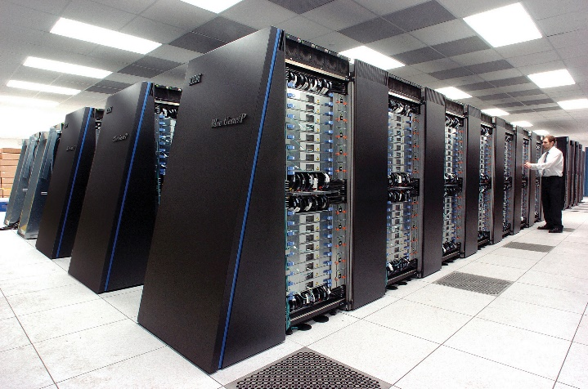 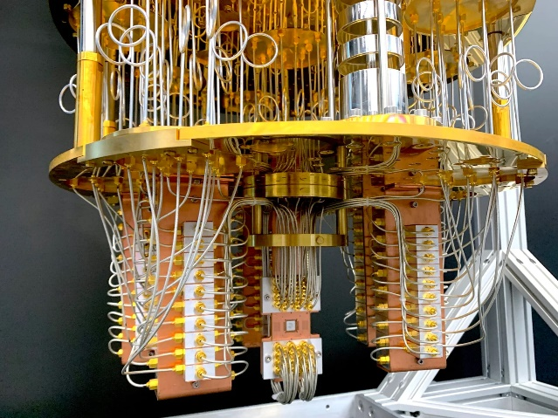

**चित्र संख्या २**: इस चित्र में बाये तरफ “ब्लू जीन” नाम के एक एक सुपर कंप्यूटर है एवं दायी तरफ एक क्वांटम कंप्यूटर का चित्र है |

(<https://en.wikipedia.org/wiki/Parallel_computing>, <https://www.popsci.com/technology/in-photos-journey-to-the-center-of-a-quantum-computer/>)

**कवांटम गणन तकनीक के अनुप्रयोग**

क्वांटम गणन तकनीक को विभिन्न क्षेत्रो में प्रयोग किया जा सकता है एवं इसके कई उदाहरण पहले ही मौजूद हैं| इन सभी में से कुछ चुने हुए प्रयोगो जो कि भूभौतिकी के प्रासंगिक है का ही उल्लेख नीचे दिया गया है |

उदाहरण 1 : क्वांटम फॉरिएर ट्रांसफॉर्म

इसे समझने के लिए हम पहले फॉरिएर ट्रांसफॉर्म को जानना आवश्यक है | जब हम किसी डाटा को समय के साथ रिकॉर्ड किया जाता है तब हम समय के साथ इसके आयाम (एम्पलीट्यूड ) कैसे बदल रहा है समझ सकते हैं| फॉरिएर ट्रांसफॉर्म के बाद हम डाटा में किस प्रकार की आवृति (फ्रीक्वेंसी) है अवं उनका क्या आयाम है, देखने में सक्षम होते है | भूभौतिकी में डाटा को बहुधा समय से आवृति एवं आवृति से समय में बदलने की आवशयकता पड़ती है | यह कार्य फॉरिएर ट्रांसफॉर्म द्वारा किया जाता है जिसमे बहुत बड़ी संख्या में गणना करने की आवश्यकता पड़ती है जिसमे बहुत समय लगता है | यदि किसी प्रकार से इसमें प्रयोग होने वाला समय कम किया जा सके तो यह शोधकर्ताओं एवं इंजीनियरों के लिए बहुत लाभकारी होगा | निश्चित रूप से क्वांटम गणन तकनीक इसके लिए एक सुगम उपाय होगा | इस तकनीक से कितने समय की बचत होगी इसे हम एक डाटा के उदाहरण से समझ सकते हैं | मान लीजिये हमारे पास n डाटा बिंदु हैं अब इस डाटा पर फॉरिएर ट्रांसफॉर्म लगाने में लगभग n2n बार गणना करनी पड़ती है जबकि इसी कार्य को जब क्वांटम कंप्यूटिंग से किया जाता है तब n2 के लगभग गणना करनी पड़ती है | नीचे दिए गए चित्र संख्या 3 से यह दर्शाया गया है की क्वांटम गणन द्वारा अभिकलन की लागत, सामानांतर संक्रिया/गणन के सापेक्ष सेकड़ो से हजारो गुना काम है|

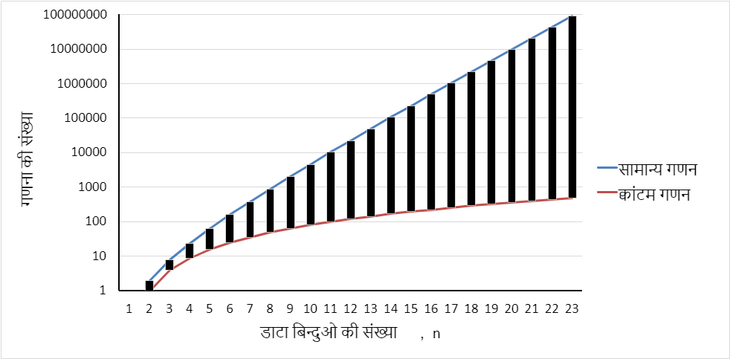

**चित्र संख्या 3**: इसमें हमने सामान्य गणन एवं क्वांटम गणन द्वारा अभिकलन की लागत की तुलना की है | ध्यान दें कि इसमें y -अक्ष $\log_{10}{}$ में दर्शाया गया है अतः प्रत्येक चरण पर मान 10 गुना बढ़ जाता है|

उदाहरण 2 : बहु-चर वाले रेखीय समीकरणों के हल

इस प्रकार के समस्याओ के हल हम अपने आस पास नित्य ही प्रयोग करते हैं लेकिन इनसे अनभिज्ञ रहते हैं | उदाहरण के लिए जब हम ऑनलाइन खाना मंगाते हैं या फिर गूगल मानचित्र में अपना रास्ता ढूढ़ते हैं, इत्यादि | आप इससे अनभिज्ञ रहते हैं चूँकि आपके मोबाइल द्वारा इस समस्या/प्रश्न को सर्वर के पास भेजा जाता है जहाँ इसे हल करके आपके मोबाइल में केवल उसे दर्शाया जाता है | रेखीय समीकरणों एवं चर की भूमिका को समझने के लिए एक उदाहरण लेते हैं| माना कि हमें कई सारे खिलाडी दिए गए हैं जिनमे से हमें सबसे अच्छे खिलाड़ियों का चयन करना है | इस चयन के लिए हम उनमे से कुछ खिलाड़ियों को चुनकर दो अलग अलग दलों में डाल कर उन दो दलों के बीच मुकाबला करते हैं | प्रत्येक टीम की कुल क्षमता को उसके प्रत्येक खिलाडी की क्षमता के जोड़ के बराबर माना जाएगा जो कि उस टीम द्वारा अर्जित अंको को दर्शाएगी | इस प्रकार जो खिलाड़ी कई मुकाबलों में अच्छा प्रदर्शन करेगा उसे हम चुनेगे | समस्या को सरल रखने के लिए हमने कई सारे अन्य कारको को अभी इसमें सम्मिलित नहीं किया है |

अब इसे हम गणितीय समीकरण के रूप के लिखेगे | माना हमारे पास 26 खिलाडी हैं जिनकी क्षमत $a, b, c, d, e, f, ....,z$ ा से दर्शायी गयी है | इनमे से हम 5-5 खिलाडी चुनकर दो टीमे बना लेते हैं-- () () | इनके खेलने के पश्चात दोनों टीमों के अर्जित अंक का अंतर $ΔS$ हैं (खिलाड़िओ के मान के सापेक्ष नियमित ) | हम खिलाड़िओ को अलग अलग दल में रखकर कर खेल खेलते है और उनके अंको को निम्न प्रकार से दिखते हैं |

उपर्युक्त रेखीय समीकरणों को हम संक्षिप्त रूप में निम्न प्रकार से दिखा सकते हैं |

ANx26 x26x1 = y26x1

यह $A$ ाँ एक आव्यूह (मैट्रिक्स) है एव $x , y$ ं सदिश राशियाँ (वेक्टर ) हैं | इन राशियों के पदांक इनके आकर को दर्शाते हैं | यहाँ हम हर खिलाडी की क्षमता ( $a, b, c, ...,z$) ज्ञात करना चाहते हैं जो क $x$ ि में निहित है | इस उदाहरण में हमने केवल 26 खिलाड़िओ को लिया है हालांकि वास्तविक समस्याओ में हम कई हजार खिलाड़ियों को सम्मिलित कर सकते हैं जिससे उपर दी गयी राशिओ का आकार अत्यंत विशाल हो जाएगा | तब हमें इन्हे सुलझाने के लिए दक्ष तरीको की आवश्यकता पड़ेगी | पारम्परिक तौर पर इस प्रकार के समस्याओ को सुलझाने के लिए अभिकलन की लागत $\sim N log(N)$ आती है जबकि क्वांटम कंप्यूटिंग द्वारा इसके हल के लिये अनुमानित अभिकलन लागत केवल $\sim log(N)$ है | अतः क्वांटम कंप्यूटिंग द्वारा रेखीय समीकरणों का हल बहुत शीघ्र पाया जा सकता है|

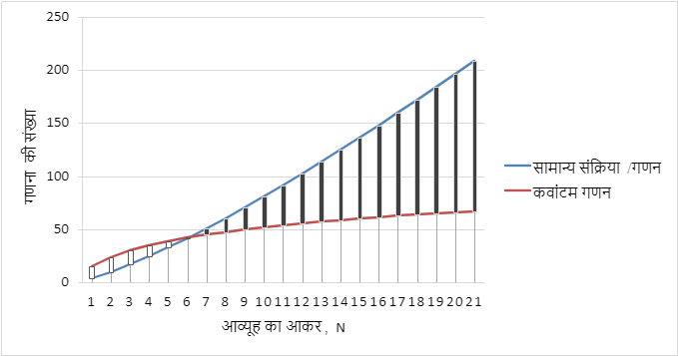**चित्र संख्या 4**: इसमें हमने सामान्य गणन एवं क्वांटम गणन द्वारा रेखीय समीकरणों के हल में अभिकलन की लागत की तुलना की है |

उदाहरण 3 : इष्टमिकरण (ऑप्टिमाइजेशन)

भूभौतिकी में आने वाली कई समस्याओ को सामान्यतः एक इष्टमिकरण की समस्या के रूप में दर्शाया जाता है| इसका हल प्रयुक्त चर/प्रचालो (पैरामीटर्स) पर निर्भर करते हैं एवं जैसे-जैसे इन चरो की संख्या बढ़ती है इसे हल करने में कठिनाई बढ़ती जाती है| उदाहरण के लिए हमने निम्न समीकरण में एक फलन ($f$) दर्शाया है जो क $n$ ी चर $(x_{1},x_{2}, x_{3},...,x_{n})$ ो पर निर्भर करता है, एवं हमें इसका निम्नतम मान ज्ञात करना है |

इस प्रकार समस्याओ को सुलझाने में हमें बहुत बड़ी गणनाये करने की आवश्यकता पड़ती है जो की बहुत बड़ी मात्रा में डाटा उत्पन्न करती है | इस डाटा को हमारे द्वारा एकत्रित किये गए डाटा के साथ मिलान किया जाता है | और मिलान न होने पर प्रचालो के नए मान के साथ फिर से समस्या को हल किया जाता है |यह प्रक्रिया इसी प्रकार कई बार (हजार से लाखो) दोहराई जाती है एवं एक निर्धारित त्रुटि बंध (एरर लिमिट) के अंतर्गत आने पर प्रयोग किये गए प्रचालो का मान ही इस समस्या का हल होता है | इस प्रकार की समस्याओ के लिए भी कुछ विशेष क्वांटम तकनीके/अल्गोरिथम विकसित की गयी हैं जिसमे क्वांटम अनीलिंग जैसी तकनीक सम्मिलित है |

**उपसंहार**

ऊपर दिए चरण बहुधा भूभौतिकी में भी प्रयोग में आते हैं| उदाहरण के लिए धरती की किसी भाग की आंतरिक संरचना ज्ञात करने के लिए भूकम्पीय तकनीक आधारित टोमोग्राफी की जाती है | इसमें पहले डाटा को आवृति के आयाम में ढला जाता है एवं इसके पश्चात इसे एक $A x=y$ के रूप में दर्शाया जाता हैं | इसको सुलझाने के लिए कभी त्वरित हल यान $x=A^{-1}y$ ी , तो कभी इष्टमिकरण का प्रयोग किया जाता है | इस प्रकार की समस्याए न केवल भूकम्पीय तकनीकों बल्कि विद्युत् चुम्बकीय आधारित तकनीकों में भी देखी जाती हैं | इस प्रकार की समस्याओं को सुलझाने में हमें अत्याधुनिक एवं विशाल संगड़क की आवश्यकता पड़ती है| भूभौतिकी से जुडी समस्याओ के लिए तो इस प्रकार की कई तकनीकों का मिश्रण प्रयोग किया जाता है जिसके लिए गणना के लागत एवं समय दोनों बहुत बढ़ जाते है | अतः हमें पहले से दक्ष तकनीके ढूढ़ने की आवश्यकता है | इस सम्बन्ध में क्वांटम गणन तकनीक का प्रयोग भूभौतिकी के लिए बहुत ही व्यवहारिक एवं उपयोगी है |